
systema karta 9 - L.U.K.
V Evropě byl luk znám už od pravěku - i v našich zemích byl oblíbenou a hojně používanou zbraní. Přímý středoevropský luk byl dlouhý zpravidla od 150 do 190 cm, nebyl unifikovaný a jeho délka a síla tedy závisela spíše na výšce a tělesné konstituci jednotlivých střelců. Luky se vyráběly z pružných pevných dřevin - zpravidla z tisu, jilmu nebo jasanu řidčeji i z dubu - v nouzi se asi používalo i jiné dřevo, bylo však považováno za nevhodné a takové luky za podřadné. Výsledný tvar luku byl vytvořen štípáním po letech, tak aby se co možná nejméně přerušovala vlákna dřeva a minimalizovalo riziko lámání. Lučiště nebylo kruhové, ale mělo průřez ve tvaru písmene "D" rovnou stranou dovnitř. Ačkoli šíp donesl nepochybně ještě dál, účinný dostřel tohoto luku byl zpravidla kolem 200 m - mířený pak mezi 100-150m.
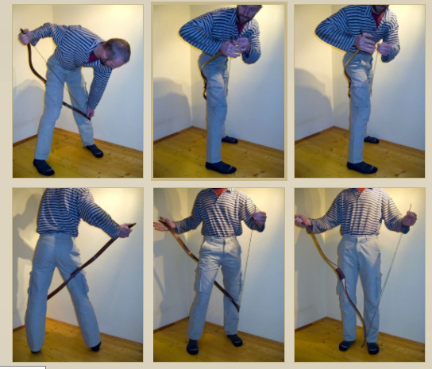
Napínací síla: Pro začátečníky mládence a muže doporučujeme napínací sílu 30 – 34 liber, pro zdatné jedince sílu max. 40 – 50 liber.
Pro ženy začátečnice doporučujeme napínací sílu okolo 24 - 28 liber (11-13 kg).
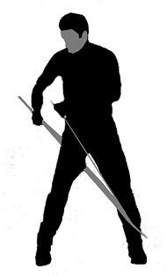
Napínání tětivy

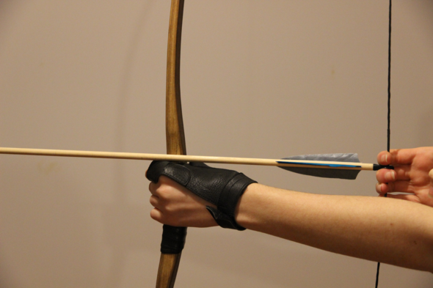
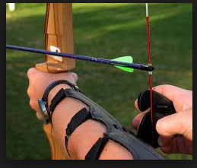
Založení šípu Šíp založíme do lůžka na tětivě (musíme slyšet, jak zacvakne) a dále pak přední část na plastovou zakládku šípu. Šíp vždy zakládáme křidýlky šípu se stejnou barvou směrem k luku!

